2023—2024年第 2 学期
院（系）：

专业班级：

姓名：

学号：

西安建筑科技大学模拟考试试卷
阅 卷 评 分 表（评阅人填写）
题号 | 一 | 二 | 三 | 四 | 五 | 六 | 七 | 八 | 总得分
得分
阅卷人
开课单位: 信控学院 课程名称: 软件工程 课程编码: 106142
一、判断题（每小题1分，共5分）  1、当今时代软件定义一切。()  2、数据是构成软件的一项关键要素。（）  3、敏捷方法主张软件开发要以代码为中心。()  4、基于软件的问题解决方案不能包括硬件。(X)  5、编写代码是程序员的创作过程。()  二、名词解释（每小题3分，共15分）  1、软件：软件是指在计算机系统的支持下，能够完成特定功能与性能的程序、数据和相关文档。  2、软件工程的目标：在成本、进度等约束下，指导软件开发和运维，开发出满足用户要求的足够好软件。  3、软件体系结构：从高层抽象角度刻画组成软件系统的设计元素及它们之间的逻辑关联。  4、α测试：软件开发公司组织内部人员模拟各类用户行为对即将面市的软件产品进行测试，以发现软件系统中的缺陷。  5、软件估算：对软件产品、软件开发过程和资源复杂属性的定量描述，它是简单属性度量值的函数。  三、分析论述题（共35分）  1、简述获取软件需求的6种方法。（12分）  1>面谈：需求工程师可以和软件系统的用户或客户展开面对面的交流，面谈的方式主要有访谈和会议两种形式。  2>调查问卷:如果软件系统的用户不明确或用户群数量非常大，面谈方法难以奏效，可以采用调查问卷的方法。  3>头脑风暴：该方法适用于需要对软件需求进行开放构思和自由创作的软件系统。  4>业务分析和现场观摩：如果软件系统的用户提供业务应用的详细资料，可以采用业务分析的方法获取需求；如果软件系统对应的业务在现实世界中有实际的应用场景，可以采用现场观摩的方法获取需求。件原型作为需求工程师和用户之间的交流媒介。 | 5>软件原型:需求工程师根据用户初步需求描述，快速构造出一个可运行的软件原型作为需求工程师和用户之间的交流媒介。  6>群体化方法:让互联网上的海量和开放群体参与到获取软件需求的工作中来，提出他们对软件需求的想法，并通过组织、汇聚和筛选，从中遴选出有价值的软件需求。  2、简述软件详细设计的过程。（13分）  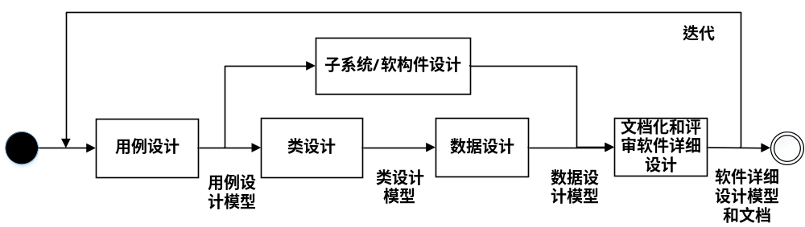  1>用例设计：给出用例的具体实现解决方案，描述用例是如何通过各个设计元素（包括子系统、软构件、设计类等）的交互和协作来完成的。  2>类设计：给出每个设计类的具体实现细节，包括类的属性定义、方法的实现算法等，使得程序员能够基于类设计给出这些类的实现代码。  3>数据设计：对软件所涉及的持久数据及其操作进行设计，明确持久数据的存储方式和格式，细化数据操作的实现细节。  4>子系统/软构件设计：针对粗粒度的子系统和软构件，给出其细粒度的设计元素，如子子系统、设计类等，明确这些设计元素之间的协作关系，使得它们能够实现子系统/软构件接口所规定的相关功能和服务。  5>文档化和评审软件详细设计：上述工作完成后软件设计工程师需要撰写软件详细设计的文档，并对软件详细设计的软件制品进行评审。  3、谈谈你对本课程课程实践项目对于提高自己软件开发能力及团队合作精神方面的体会。（10分）省略。  四、软件测试题（15分）  假如一软件模块的流程图如下图所示，要求：  1、将该流程图转化为流图；  2、确定该图的基本路径集合；
西安建筑科技大学考试试卷 课程名称: 软件工程
院（系）：

专业班级：

姓名：

学号：

装
订
线
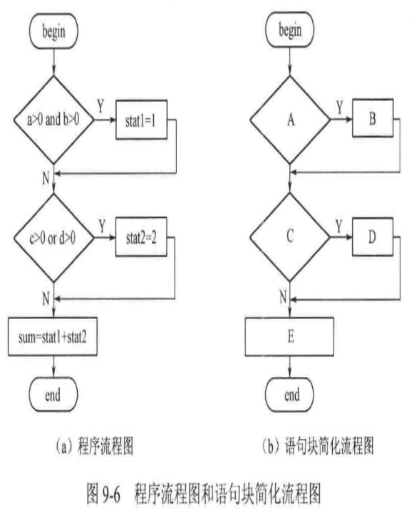  3、根据基本路径集合设计测试用例。  1》将该流程图转化为流图  （1）（a>0 and b>0）为逻辑运算符 AND连接的复合条件表达式，需要改为单条件的判定，分解为2个结点，结点1：a>0，结点2：b>0；  （2）结点3：stat1=1；  （3）（c>0 or d>0）为逻辑运算符 OR连接的复合条件表达式，需要改为单条件的判定，分解为2个结点，结点4：c>0，结点5：d>0；  （4）结点6：stat2=2；  （5）结点7：sum=stat1+stat2；  1  2  4  5  6  7  3  综上，流图为： | 2》确定该图的基本路径集合  由流图可知，弧数E（D）=10，结点数N（D）=7，由公式V（G）=E（D）-N（D）+2得当前流图的复杂度V（G）=10-7+2=5，也就是说总共有5条基本路径，具体情况为：  基本路径1：1-4-5-7；  基本路径2：1-4-5-6-7；  基本路径3：1-2-4-5-7；  基本路径4：1-2-3-4-5-7；  基本路径5：1-4-6-7；  3》根据基本路径集合设计测试用例  五、应用题（共30分）  已知ATM软件系统初步的用例图如下：  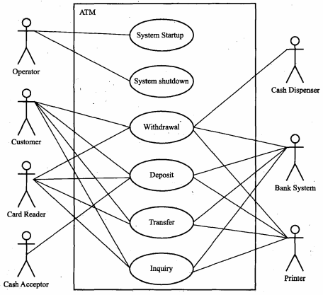  1、画出该系统细化的用例图（15分）；
  序号 | 基本路径 | a | b | c | d
  1 | 1-4-5-7 | 0 | 1 | 0 | 0
  2 | 1-4-5-6-7 | 0 | 1 | 0 | 1
  3 | 1-2-4-5-7 | 1 | 0 | 0 | 0
  4 | 1-2-3-4-5-7 | 1 | 1 | 0 | 0
  5 | 1-4-6-7 | 0 | 1 | 1 | 0
西安建筑科技大学考试试卷 课程名称: 软件工程
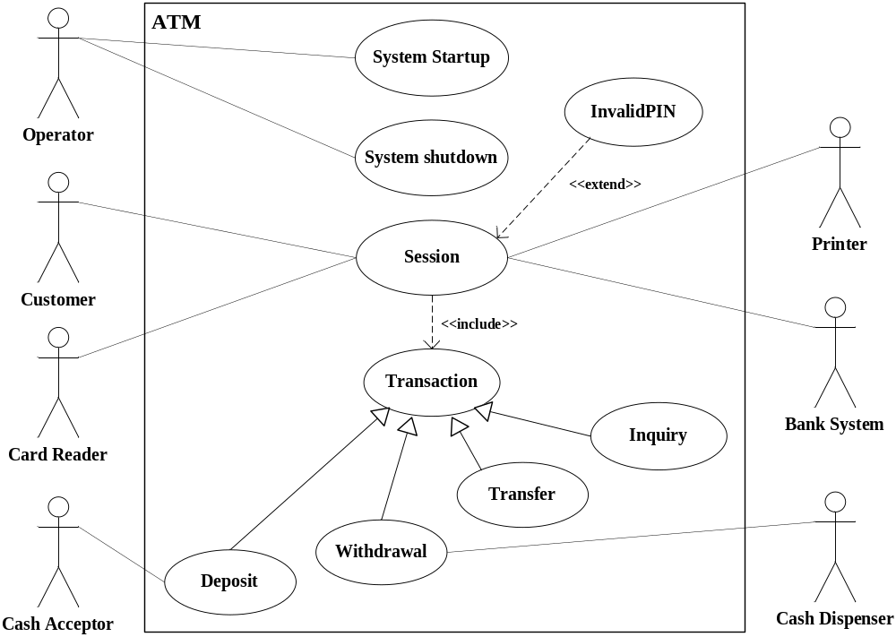  3、画出该系统的部署图（5分）；  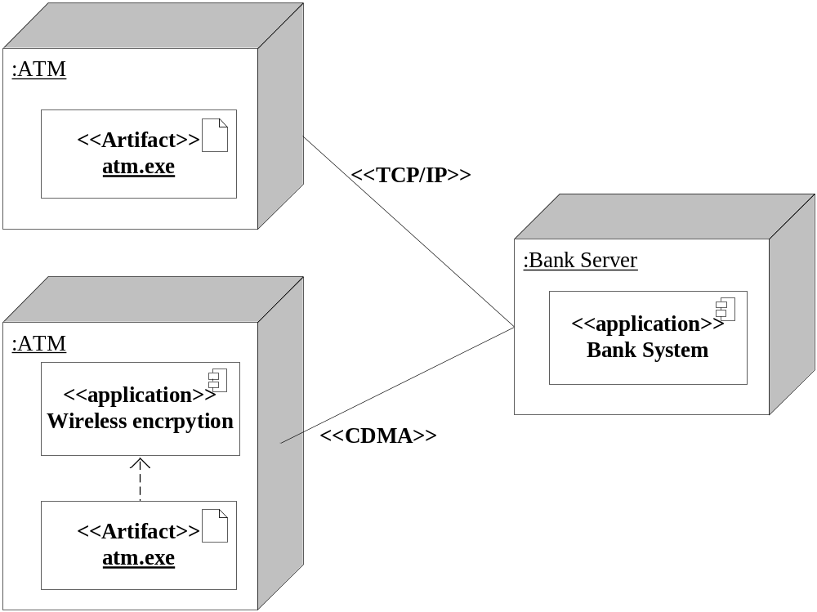 | 2、 画出该系统的初步体系结构图（10分）；  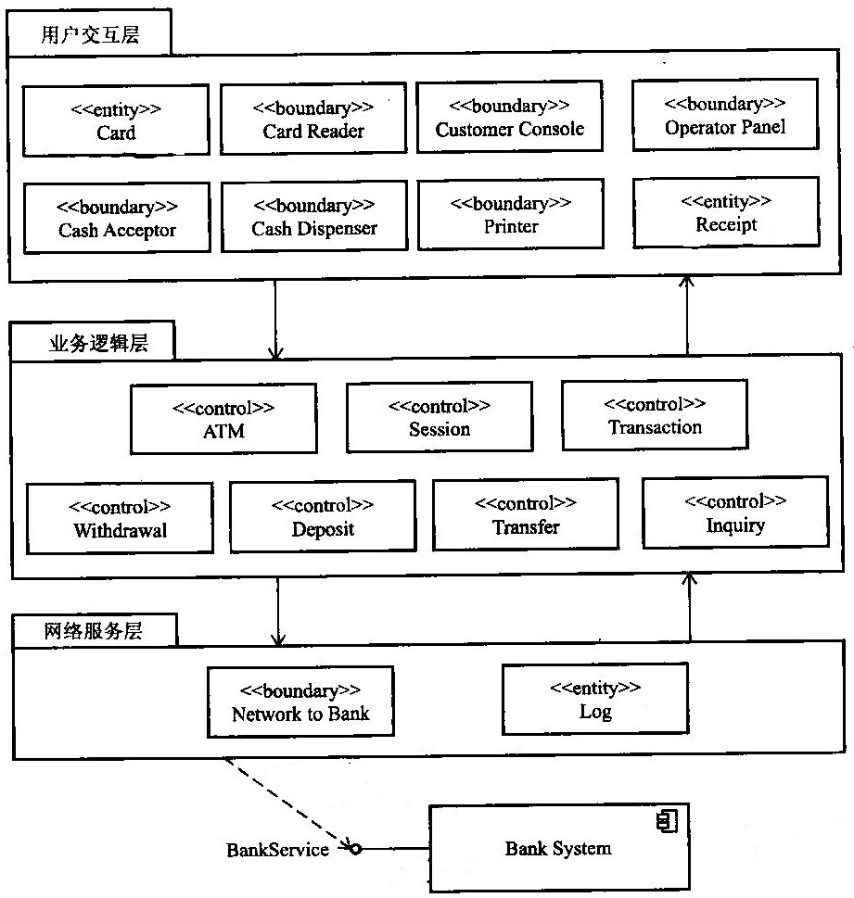
院（系）：

专业班级：

姓名：

学号：

装
订
线

